Заседание базовой методической площадки № 1
музыкальных руководителей дошкольных образовательных учреждений Георгиевского муниципального округа
Ставропольского края.

30.11.2023 года на базе МДОУ "Детский сад N37"Непоседы" г.Гергиевска" состоялось заседание базовой методической площадки N 1 музыкальных руководителей дошкольных образовательных учреждений Георгиевского муниципального округа.
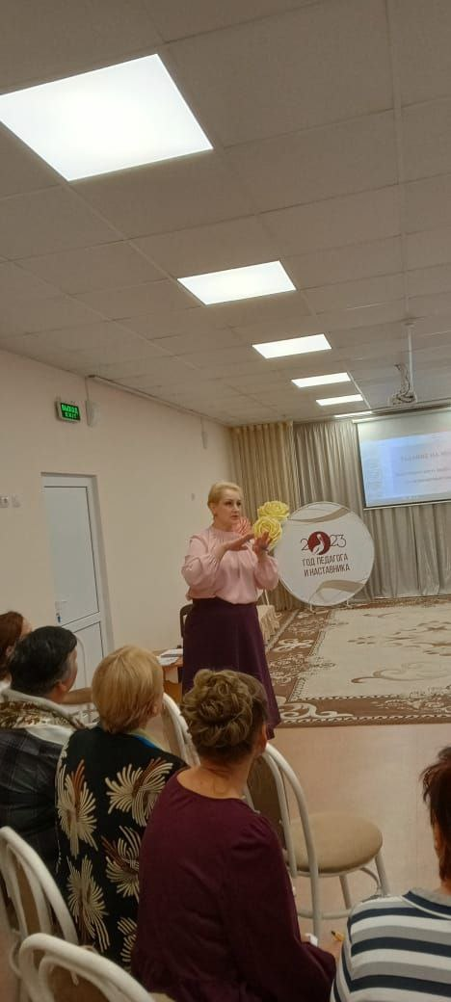
ТЕМА: "Взаимопосещения, как оптимальная модель наставничества, обмена опытом, повышения профессионального уровня в рамках Года педагога и наставника».
ЦЕЛЬ: Совершенствовать механизмы повышения профессионального уровня, поощрения и распространения опыта лучших педагогов и наставников;
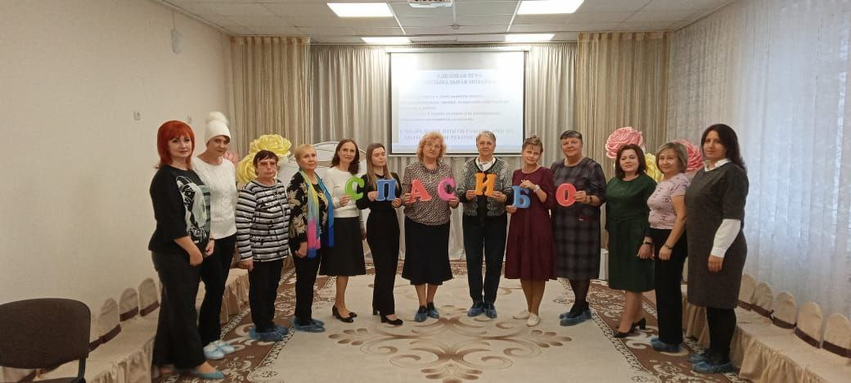
За круглым столом присутствующие обсудили результаты взаимопосещений, поделились своими методическими находками.
Активно обсуждали роль образовательной деятельности и развивающей передметно-пространственной среды в музыкальном развитии дошкольников.
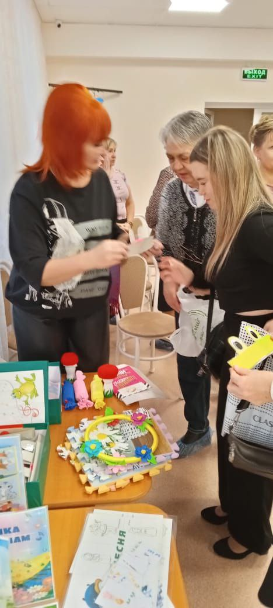

Участвовали в деловой игре «Музыкальная мозаика», целью которой было: узнать о деятельности коллег и систематизировать знания, осмыслить собственные подходы к работе.

